PERANCANGAN PEMBUATAN APLIKASI PRODUKSI MENGGUNAKAN METODE FIFO PADA SASHIKOLICIOUS BERBASIS DESKTOP

Ali Mustaqim¹, Imam Suharjo²
^{1,2}Program Studi Informatika, Fakultas Teknologi Informasi, Universitas Mercu Buana Yogyakarta,
Jl. Wates Km. 10 Yogyakarta 55753, Indonesia
e-mail: ¹16111076@student.mercubuana-yogya.ac.id, ²Imam@mercubuana-yogya.ac.id

Diajukan: ....; Direvisi: ....; Diterima: ....

Abstrak
Sashiko itu sendiri berasal dari kerajinan tradisional jepang yg artinya "tusukan kecil". Awal mula sashikolicious berdiri dari ketidak sengajaan sang pemilik yg menambal celana jeasnya yg sudah robek. Lalu dia menambalnya dengan beberapa helai kain yang disulam membentuk motif. Dari situlah sang pemilik mendapatkan ide untuk membisniskan jasa menambal jeans (sashiko) ke khalayak publik. Pertama sang pemilik mempromosikannya melalui jejaring medsos facebook dan kemudian beranjak mempromosikan di instagram juga. Sashikolicious sendiri menjual produk shsiko dan menyediakan jasa custom sashiko atau repair sashiko mulai dari celana,jaket dan pakayan lainya. Dalam pelaksanaan produksi, pencatatan. berbasis desktop ini dirancang menggunakan bahasa pemrograman .Net dan SQL Server sebagai databasenya. Dengan penerapan sistem informasi produksi berbasis desktop, Mempermudah dalam penjualan pembelian dan informasi kesediaan bahan di shasikoolicious karena telah memiliki sistemnya sendiri secara mandiri, Penyediaan system informasi persediaan bahan berbasis desktop menggunakan metode FIFO pada shasikolicious menghasilkan informasi persediaan bahan, karena bahan yang masuk pertama kali akan menjadi bahan yang pertama kali keluar dalam system informasi persediaan (First In First Out).

Kata kunci: Produksi, Sashiko, Saahikolicious, Aplikasi Produksi, persediaan barang, FIFO (First In First Out).

Abstract
Sashiko itself comes from a traditional Japanese craft that means "little prick." Sashikolicious initially started when the owner accidentally patched his ripped jeans, then he patched it with several pieces of cloth embroidered to form a motif, and that was where he got the idea to sell jeans fixing services (sashiko) to the public. First, the owner promoted it on Facebook, and then on Instagram as well. Sashikolicious itself sells sashiko products and provides sashiko custom or sashiko repair services ranging from pants, jackets, and other clothes. This desktop-based recording is designed using the .Net programming language and SQL Server as the database. The application of this desktop-based production information system facilitates the sales, purchases, and information on materials availability at sashikolicious since it already has a system independently. Providing the desktop-based material inventory information system using the FIFO method on sashikolicious produces material inventory information because the material that goes in first will be the first material that goes out in the inventory information system (First In First Out).

Keywords: Production, Sashiko, Saahikolicious, Production Applications, Inventory, FIFO (First In First Out).

Pendahuluan
Semakin berkembangnya teknologi informasi sehingga diperlukan suatu sistem informasi untuk menunjang aktifitas perusahaan. Dengan adanya teknologi sistem informasi sendiri dapat mempermudah untuk memanajemen aktifitas perusahaan secara efektif dan efisien. Perkembangan komputer dewasa ini terasa semakin pesat seiring dengan kebutuhan kita yang semakin kompleks. Terobosan-terobosan.
Pada salah satu perusahaan yang bergerak di bidang manufacturing memproduksi barang tas, sepatu, celana jeans. Salah satu perusahaan yang memproduksi berdasarkan pencatatan stok bahan baku dan pakaian masih menggunakan kartu stok sehingga data sering hilang ataupun terselip, pembuatan laporan permintaan bahan baku yang lama sehingga mempengaruhi proses pembelian bahan baku produksi, persediaan bahan baku yang sering terlambat sehingga berdampak pada keakuratan waktu produksi, pencataan hasil produksi masih menggunakan kartu stok sehingga sering terjadi kartu terselip dan perbedaan data di kartu stok dengan jumlah pakaian yang ada, proses pencatatan barang jadi yang dikirim / pengiriman pakaian jadi yang masih manual sehingga sering terjadi kesalahan saat pengurangan stok pakaian jadi, susah melakukan pengecekan stok pakaian jadi dan pembuatan laporan stok yang ada.
Penentuan harga pokok persediaan sangat tergantung dari metode penilaian yang dipakai, yaitu metode FIFO (First In, First Out), Metode LIFO (Last In, Last Out) atau metode harga pokok rata-rata (Average Cost Method). Metode First In First Out adalah asumsi bahwa perhitungan harga pokok didasarkan atas urutan pembelian barang tersebut. Dengan demikian, persediaan yang tertinggal atau persediaan sisa dianggap berasal dari waktu pembelian terakhir. Metode Last In Last Out merupakan kebalikan dari metode FIFO, yakni asumsi yang dipakai dalam perhitungan harga pokok barang persediaan dipakai dari harga pokok pada waktu pembelian paling awal. Metode harga pokok ratarata yaitu perhitungan harga pokok didasarkan atas harga rata-rata tertimbang per unit dari barang yang dijual . (Meisak, 2017)

Tinjauan Pustaka
Berdasarkan penelitian yang dilakukan dapat dismpulkan sistem yang dikembangkan mampu mengurangi kesalahan pencatatan barang dengan melakukan jumlah stok barang dan memperbarui jumlah stok barang secara langsung setiap melakukan transaksi pembelian dan permintaan bahan baku.Sistem informasi produksi ini juga berguna dalam membantu bagian produksi, pembelian gudang, dan penjualan dalam membuat laporan yang dibutuhkan perusahaan sehingga membantu direktur dalam mengambil keputusan. Penerapan sistem ini dapat mempercepat proses produksi, persediaan, serta mengurangi human error dalam pelayanan transaksi karena smua proses tidak lagi dilakukan secara manual. Hasil pengujian sistem informasi produksi menggunakan metode black box menunjukkan bahwa sistem telah berjalan sesuai dengan hasil yang diharapkan di setiap test case. (Prasetyo, Sukma, & Khasanah, 2018)Sistem Informasi Produksi Pakaian Berbasis Desktop. Jurnal Penelitian Ilmu Komputer, System Embedded & Logic, 139-148.
Pada tahapan ini dilakukan pengujian sistem untuk memeriksa apakah suatu perangkat lunak yang dihasilkan sudah dapat dijalankan sesuai dengan standar tertentu. Pengujian sistem merupakan hal terpenting yang bertujuan untuk menemukan kesalahan-kesalahan atau kekurangan-kekurangan, pada perangkat lunak yang diuji.Dengan adanya system informasi inventory ini dapat menyelesaikan tugas tugasnya untuk menginput data penerimaan barang dan pengeluaran barang. (Rahmani, 2021)Rancang dan bangun aplikasi stock menggunakan metode fifo di pt. Cwt commodities services. pancabudi, 1-7.
Berdasarkan dalam buku Microsoft Visual Studio merupakan sebuah perangkat lunak lengkap (suite) yang dapatdigunakan untuk melakukan pengembangan aplikasi, baik itu aplikasi bisnis maupun aplikasi personal. Komponen aplikasinya dapat berupa dalam bentuk aplikasi Konsol, aplikasi Windows, ataupun aplikasi Web. Selain itu, Visual Studio 2015 juga dapat digunakan untukpengembangan aplikasi Analisis kebutuhan software untuk iOS, Android dalam satu IDE. (Wali, 2015). Membangun Aplikasi Windows Visual Basic.Net2015. Banda Aceh: Lembaga KITA.
Setelah melakukan penelitian dan analisis aplikasi pengolahan data produksi dan penjualan pada Alek Farm Jambi, maka penulis mengambil beberapa kesimpulan sebagai berikut : 1. Pengolahan data produksi dan penjualan pada Alek Farm Jambi masih menggunakan buku tulis dan miscrosoft excel dalam penyimpana data, masih mengalami permasalahan yaitu : sulitnya untuk melakukan pencarian data baik untuk produksi, biaya dan penjualan, masih sering terjadi kesalahan dalam pencatatan data, dan pembuatan laporan yang harus direkap satu per satu dan membutuhkan waktu relatif lama khususnya laporan laba rugi. 2. Perancangan aplikasi pengolahan data produksi dan penjualan pada Alek Farm Jambi bertujuan untuk membantu pengolahan data produksi dan penjualan menjadi lebih cepat dan akurat sehingga data – data yang dikelola menjadi lebih mudah dan telah terorganisir lebih baik. 3. Perancangan ini menyediakan fitur – fitur untuk user / pengguna dalam melakukan pengolahan data user, data kandang, data pembelian ayam, data makanan, data transaksi makanan, data produksi, data harga harian telur, data telur, data penjualan telur, dan data biaya serta dan dapat mencetak laporan – laporan yang diperlukan. (Hendri & Novianto, 2016). Perancangan aplikasi pengolahan data produksi dan penjualan telur pada alek farm jambi.

Metode Penelitian
Tahapan yang dilakukan dalam pelaksanaan analisis dan perancangan sistem produksi pada Sashikolicious menggunakan waterfall. Adapun gambar yang menggambarkan tahapan tersebut dapat dilihat pada gambar 1.

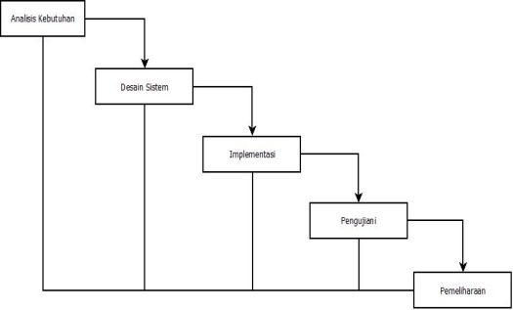
Gambar 1. Diagram Waterfall

Dalam penelitian tugas akhir ini, penulis menggunakan proses Waterfall Model sebagai pola pengembangan sistem. Menurut Rosa dan Shalahuddin 2015:28[1]. Berikut adalah tahapan model waterfall :
- Analisis kebutuhan software
Prosespengumpulan kebutuhan dilakukan secara intensif untuk menspesifikasikan kebutuhan perangkat lunak agar dapat dipahami seperti apa yang dilakukan oleh user, dan di tahap ini penulis menggunakan perangkat yang tepat untuk membangun dan menjalankan sistem ini, diantaranya : Netbeans, Xampp, media Firefox dan google chrome sebagai web browser.

- Desain
Tahap ini adalah untuk menggambarkan tampilan program dan rancangan database, penulis menggunakan Netbeans sebagai desain programnya dan menggunakan tools ERD (Entity Relationship Diagram), LRS (Logical Record Strucure) sebagai rancangan databasenya.

- flowchart
Sistem flowchart merupakan bagian yang menunjukkan apa saja yang dikerjakan di dalam sistem dan menjelaskan urutan prosedur-prosedur dalam sistem tersebut.

- Context Diagram
Diagram konteks merupakan diagram yang menggambarkan aliran data secara garis besar. Diagram ini mencatat data yang masuk ke sistem beserta sumbernya, serta informasi yang dihasilkan beserta tujuannya. Berikut ini adalah gambar diagram konteks dari aplikasi Penjualan.

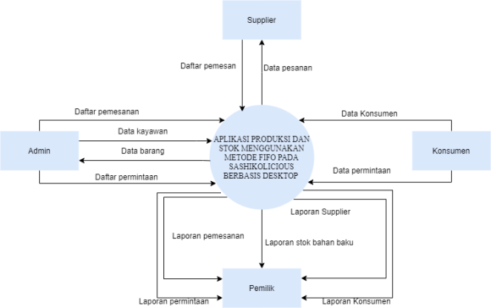
Gambar 2. Context Diagram
- DFD Level 0
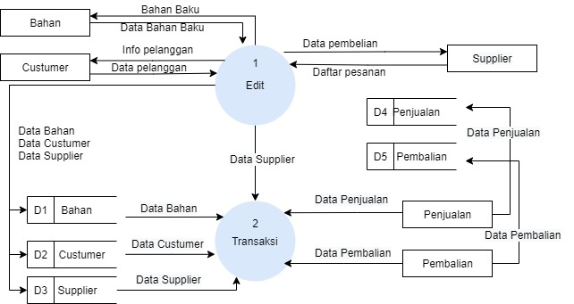
Gambar 3. DFD Level 0
- DFD Level 1 Proses 2
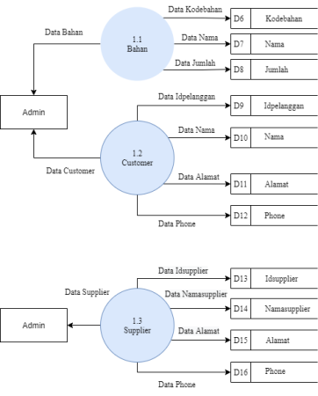
Gambar 4. DFD Level 1 Proses 2
- Perancangan ERD (Entity Relationship Digram)
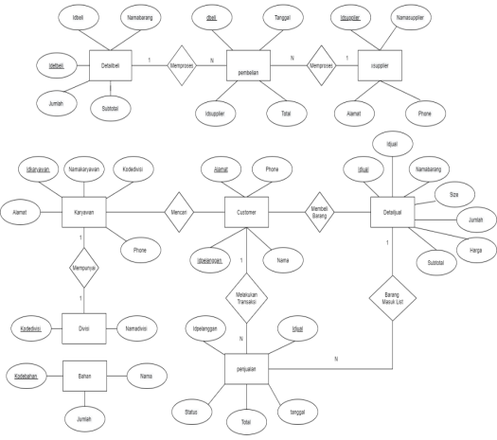
Gambar 5. Perancangan ERD (Entity Relationship Digram)
- Code Generation
Dalam tahap ini adalah pembuatan program dengan menggunakan kode (pengkodean) agar aplikasi program bisa berjalan, dan penulis menggunakan jenis bahasa pemrograman seperti : Java Application dan PhpMyAdmin sebagai databasenya.

- Testing
Pengujian fokus pada perangkat lunak dari segi logic, fungsional dan memastikan bahwa semua bagian sudah diuji. Hal ini dilakukan untuk meminimalisir kesalahan (error) dan memastikan keluaran yang dihasilkan sesuai dengan yang diinginkan. Pada tahap ini penulis menggunakan metode Black Box Testi.

Table 1. Pengujian Halaman Penjualan
No | Skenario Pengujian | Test Case | Hasil Yang diharapkan | Hasil Pengujian | Kesimpulan
1 | Klik tombol tambah. | TextBox dikosongkan | Sistem menampilkan tabel laporan. | Sesuai harapan | Valid
2 | Klik tombol tambah. | TextBox nama barag tidak di isi | Sistem menampilkan pesan data belum lengkap | Sesuai harapan | Valid
3 | Klik tombol tambah. | TextBox jumlah tidak di isi | Sistem menampilkan pesan data belum lengkap | Sesuai harapan | Valid
4 | Klik tombol tambah. | TextBox ukuran tidak di isi | Sistem menampilkan pesan data belum lengkap | Sesuai harapan | Valid
5 | Klik tombol tambah. | TextBox harga tidak di isi | Sistem menampilkan pesan data belum lengkap | Sesuai harapan | Valid
6 | Klik tombol tambah. | TextBox subtotal tidak di isi | Sistem menampilkan pesan data belum lengkap | Sesuai harapan | Valid
7 | Klik tombol hapus | Belum memilih data di tabel | Sistem menampilkan pesan pilih data dahulu | Sesuai harapan | Valid
8 | Klik tombol hapus | Sudah memilih data di tabel | Akan terhapus | Sesuai harapan | Valid
9 | Klik tombol simpan | Sudah merubah data | Berhasil meyimpan | Sesuai harapan | Valid
Table 2. Pengujian Halaman Customer
No | Skenario Pengujian | Test Case | Hasil Yang diharapkan | Hasil Pengujian | Kesimpulan
1 | Klik tombol tambah | TextBox dikosongkan | Sistem menampilkan pesan data belum di isi | Sesuai harapan | Valid
2 | Klik tombol tambah. | TextBox nama barag tidak di isi | Sistem menampilkan pesan data belum lengkap | Sesuai harapan | Valid
3 | Klik tombol tambah. | TextBox alamat tidak di isi | Sistem menampilkan pesan data belum lengkap | Sesuai harapan | Valid
4 | Klik tombol tambah. | TextBox phone tidak di isi | Sistem menampilkan pesan data belum lengkap | Sesuai harapan | Valid
5 | Klik tombol hapus. | Belum memilih data di tabel | Sistem menampilkan pesan pilih data dahulu | Sesuai harapan | Valid
6 | Klik tombol hapus. | Sudah memilih data di tabel | Akan terhapus | Sesuai harapan | Valid
7 | Klik tombol simpan | Sudah merubah data | Berhasil meyimpan | Sesuai harapan | Valid

Table 3. Pengujian Halaman bahan
No | Skenario Pengujian | Test Case | Hasil Yang diharapkan | Hasil Pengujian | Kesim pulan
1 | Klik tombol tambah | TextBox dikosongkan | Sistem menampilkan pesan data belum di isi | Sesuai harapan | Valid
2 | Klik tombol tambah. | TextBox nama barag tidak di isi | Sistem menampilkan pesan data belum lengkap | Sesuai harapan | Valid
3 | Klik tombol tambah. | TextBox jumah tidak di isi | Sistem menampilkan pesan data belum lengkap | Sesuai harapan | Valid
4 | Klik tombol hapus. | Belum memilih data di tabel | Sistem menampilkan pesan pilih data dahulu | Sesuai harapan | Valid
5 | Klik tombol hapus. | Sudah memilih data di tabel | Akan terhapus | Sesuai harapan | Valid
6 | Klik tombol simpan | Sudah merubah data | Berhasil meyimpan | Sesuai harapan | Valid

Table 4. Pengujian Halaman karyawan
No | Skenario Pengujian | Test Case | Hasil Yang diharapkan | Hasil Pengujian | Kesim pulan
1 | Klik tombol tambah. | TextBox dikosongkan | Sistem menampilkan tabel laporan. | Sesuai harapan | Valid
2 | Klik tombol tambah. | TextBox nama barag tidak di isi | Sistem menampilkan pesan data belum lengkap | Sesuai harapan | Valid
3 | Klik tombol tambah. | Memilih kode divisi | Sistem menampilkan pesan data belum lengkap | Sesuai harapan | Valid
4 | Klik tombol tambah. | TextBox alamat tidak di isi | Sistem menampilkan pesan data belum lengkap | Sesuai harapan | Valid
5 | Klik tombol tambah. | TextBox phone tidak di isi | Sistem menampilkan pesan data belum lengkap | Sesuai harapan | Valid
5 | Klik tombol hapus. | Belum memilih data di tabel | Sistem menampilkan pesan pilih data dahulu | Sesuai harapan | Valid
6 | Klik tombol hapus. | Sudah memilih data di tabel | Akan terhapus | Sesuai harapan | Valid
7 | Klik tombol simpan | Sudah merubah data | Berhasil meyimpan | Sesuai harapan | Valid

- Support
Tidak menutup kemungkinan sebuah perangkat lunak mengalami perubahan ketika dikirimkan ke user. Perubahan terjadi karena ada kesalahan yang muncul dan tidak terdeteksi saat pengujian atau perangkat lunak harus beradaptasi dengan lingkungan baru, maka dari itu pada tahap ini penulis melakukan kembali tahapan analisa kebutuhan perangkat lunak dengan menggunakan metode yang sudah ada.

Hasil dan Pembahasan

Sashikolicious dalam operasionalnya telah menggunakan metode FIFO (First In First Out), dimana barang yang di beli adalah bahan yang dipesanan konsumen, mementingkan barang awal / barang yang dibeli dijual lebih awal, sehingga perusahaan terhindar dari barang yang rusak atau cacat karena disimpan terlalu lama., sehingga saat barang akan di retur karena barang lama yang tidak laku terjual atau tidak di minatin lagi oleh konsumen itu lebih rendah di banding saat pertama barang di beli oleh perusahaan. metode FIFO mencatat setiap barang masuk dan keluar secara akurat dan memudahkan menghitung keuntungan. memudahkan perusahaan menghasilkan laporan lebih sederhana dan lebih mudah dipahami dan diterima dengan sekilas.

Hasil pengujian data dengan metode fifo

Untuk menentukan nilai persedian akhir mengunakan metode fifo
$$MENGHITUNG UNIT PERSEDIAAN AKHIR \frac{JUMLAH UNIT YANG SIAP DIJUAL}{UNIT YANG TERJUAL}-$$

Tabel 1. Jumlah Unit Yang Siap Dijual Bulan Oktober-Desember
Tanggal | Keterangan | Kwitansi (Unit) | Harga/Unit | Harga
02/10/2019 | Persediaan Awal | 20 | Rp40.000 | Rp800.000
19/10/2019 | pembelian | 30 | Rp40.000 | Rp1.200.000
14/11/2019 | pembelian | 30 | Rp40.000 | Rp1.200.000
01/12/2019 | pembelian | 35 | Rp40.000 | Rp1.400.000
JUMLAH |  | 115 |  | Rp4.600.000

Tabel 2. Unit Yang Terjual Bulan Oktober-Desember
Tanggal | Keterangan | Kwitansi (Unit) | Harga/Unit | Harga
05/10/2019 | Penjualan | 4 | Rp60.000 | Rp240.000
11/10/2019 | Penjualan | 6 | Rp60.000 | Rp360.000
13/10/2019 | Penjualan | 2 | Rp60.000 | Rp120.000
16/10/2019 | Penjualan | 3 | Rp60.000 | Rp180.000
22/10/2019 | Penjualan | 7 | Rp60.000 | Rp420.000
02/11/2019 | Penjualan | 10 | Rp60.000 | Rp600.000
05/11/2019 | Penjualan | 3 | Rp60.000 | Rp180.000
06/11/2019 | Penjualan | 1 | Rp60.000 | Rp60.000
10/11/2019 | Penjualan | 5 | Rp60.000 | Rp300.000
12/11/2019 | Penjualan | 3 | Rp60.000 | Rp180.000
17/11/2019 | Penjualan | 4 | Rp60.000 | Rp240.000
19/11/2019 | Penjualan | 5 | Rp60.000 | Rp300.000
24/11/2019 | Penjualan | 2 | Rp60.000 | Rp120.000
25/11/2019 | Penjualan | 5 | Rp60.000 | Rp300.000
27/11/2019 | Penjualan | 3 | Rp60.000 | Rp180.000
30/11/2019 | Penjualan | 4 | Rp60.000 | Rp240.000
03/12/2019 | Penjualan | 5 | Rp60.000 | Rp300.000
04/12/2019 | Penjualan | 2 | Rp60.000 | Rp120.000
07/12/2019 | Penjualan | 1 | Rp60.000 | Rp60.000
09/12/2019 | Penjualan | 7 | Rp60.000 | Rp420.000
11/12/2019 | Penjualan | 3 | Rp60.000 | Rp180.000
15/12/2019 | Penjualan | 2 | Rp60.000 | Rp120.000
17/12/2019 | Penjualan | 1 | Rp60.000 | Rp60.000
22/12/2019 | Penjualan | 5 | Rp60.000 | Rp300.000
25/12/2019 | Penjualan | 4 | Rp60.000 | Rp240.000
29/12/2019 | Penjualan | 4 | Rp60.000 | Rp240.000
JUMLAH |  | 101 |  | Rp6.060.000

Menurut tabel diatas jumlah unit yang siap dijual dalam 3 bulan (Oktober-Desember) sebesar 115 dan jumlah unit yang terjual dalam 3 bulan (Oktober-Desember) sebesar 101. Maka jumlah persedian akhir shasikolicious dengan menggunakan metode fifo adalah sebesar 115 Unit – 101 Unit = 14 Unit.

Kesimpulan
Dengan adanya sistem informasi inventory ini dapat menyelesaikan tugas-tugasnya untuk menginput data penerimaan barang dan pengeluaran barang.
Kesimpulan yang dapat diambil dari pembahasan sistem terhadap masalah-masalah yang terjadi adalah sebagai berikut:
- Penyediaan system informasi persediaan bahan berbasis desktop pada shasikolicious sehingga bahan yang masuk pertama kali akan menjadi bahan yang pertama kali keluar dalam system informasi persediaan.
- Mempermudah dalam penjualan pembelian dan informasi kesediaan bahan dishasikoolicious dikarenakan telah memiliki sistemnya sendiri secara mandiri.

Daftar Pustaka

- Andriani, & Suwarno, A. (2017). PERANCANGAN SISTEM INFORMASI PENGADAAN
BAHAN BAKU PRODUKSI. Jurnal Teknologi Pelita Bangsa - SIGMA, 81-88.
- arifin, N., & Jaja. (2018). PERANCANGAN SISTEM INFORMASI MONITORING PROSES
PRODUKSI PADA PT. CHAROEN POKPHAND INDONESIA . Jurnal Global, 39-49.
- Bahtiar, M., Frastian, N., & Handayani, S. (2021). PERANCANGAN APLIKASI SISTEM
INFORMASI DATA PRODUKSI PADA PT SHIROKI INDONESIA BERBASIS JAVA NETBEANS. Journal of Information System, Applied, Management, Accounting and Research., 72-83.
- Gunawan, & Fenriana, I. (2019). Perancangan Aplikasi Peramalan Produksi di PT. Somacindo
Diwimulia dengan menggunakan Metode Double Exponential Smoothing. JURNAL ALGOR, 72-77.
- [Hendri, H., & Novianto, Y. (2016). PERANCANGAN APLIKASI PENGOLAHAN DATA
PRODUKSI DAN PENJUALAN TELUR PADA ALEK FARM JAMBI. JURNAL ILMIAH MEDIA SISFO, 435-446.
- Meisak, D. (2017). ANALISIS DAN PERANCANGAN SISTEM INFORMASI PERSEDIAAN
BARANG MENGGUNAKAN METODE FIFO PADA PT.SHUKAKU JAMBI. Jurnal MEDIASISFO, 862-875.
- Prasetyo, K. D., Sukma, D., & Khasanah, F. N. (2018). Sistem Informasi Produksi Pakaian
Berbasis Desktop. Jurnal Penelitian Ilmu Komputer, System Embedded & Logic, 139- 148.
- Rahmani, Q. A. (2021). RANCANG DAN BANGUN APLIKASI STOCK MENGGUNAKAN
METODE FIFO DI PT. CWT COMMODITIES SERVICES. pancabudi, 1-7.
- Sidik , A., Waluyo, E. T., & Susilawati, S. (2018). Perancangan Sistem Informasi Manajemen
Produksi di PT Aneka Paperindo Sejahtera. JURNAL SISFOTEK GLOBAL, 8-13.
- Wali, M. (2015). MEMBANGUN APLIKASI WINDOWS VISUAL BASIC.NET2015. Banda
Aceh: Lembaga KITA.

